§7 Детерминированные безынерционные функциональные преобразования стационарных случайных процессов.

Электрические сигналы (радиосигналы), проходя через любое радиотехническое устройство, подвергается различным преобразованиям. Рассмотрим некоторую систему на вход которой поступает сигнал, который можно представить в виде стационарного случайного процесса. На его выходе получим некоторый процесс, который также будем считать случайным.

Рис.1.7.1
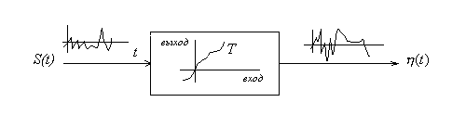
Докажем, что вход и выход рассматриваемой системы связываются при помощи некоторой функциональной зависимости, которую называют оператором. Тогда преобразование случайного процесса в общем виде запишется, как:
Эта запись означает, что каждой реализации процесса по определенному правилу, определяемому оператором, ставится в соответствие некоторая реализация процесса. Оператор может быть детерминированным, если каждой конкретной реализации входного процесса соответствует вполне определенная реализация выходного процесса. В противном случае можно считать случайным оператором (если не зависит от времени). Преобразование называется линейным, если для него справедлив принцип суперпозиции:
.
Линейное преобразование сигнала осуществляется в линейных звеньях, к которым можно отнести усилители, фильтры, длинные линии и т. д. Если принцип суперпозиции для некоторых несправедлив, то такое преобразование считается нелинейным. К числу нелинейных преобразований можно отнести детектирование, модуляцию, умножение, ограничение сигналов и т. д. Среди нелинейных преобразований можно выделить безинерционные (функциональные) и инерционные. Простейшие безинерционные преобразования (линейные и нелинейные) можно считать такие, при которых не является дифференциальным уравнением (или системой дифференциальных уравнений). Обратное относится к инерционным преобразованиям. Отметим, что при анализе радиотехнических систем удобно рассматривать отдельно линейные и нелинейные подсистемы системы.
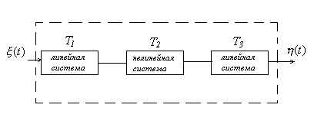
Рис.1.7.2
Дальнейшей важной задачей, имеющей наибольшее практическое значение, будет вероятностных и числовых характеристик случайного процесса, являющегося результатом преобразования стационарного случайного процесса.
Формулировка задачи: пусть имеется непрерывный стационарный процесс с известной плотностью распределения. Другая случайная величина связана с нею функциональной зависимостью:
,
Где - однозначная дифференцируемая функция одного аргумента и не зависит от. Требуется найти плотность распределения -, а также математическое ожидание и дисперсию случайного процесса.
Поскольку функция не зависит от времени, то будет выполняться равенство:
,
где - некоторый временной сдвиг. Следовательно, случайный процесс также будет стационарным, как и. Исходя из стационарности и будем рассматривать и в качестве случайных величин и,инвариантным к времени и связанным зависимостью:
.
Способ решения поставленной задачи зависит от поведения функции, а именно от того однозначная она или неоднозначная.
Рассмотрим первый случай, когда - однозначная дифференциальная функция. Раз является однозначно дифференцируемой функцией, следовательно, существует однозначная обратная функция, при которой
.
Рис.1.7.3
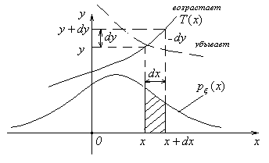
Так случайные величины и связаны однозначной детерминированной зависимостью, то из того факта, что полученное значение случайной величины заключено в интервале, где
,.
Отсюда следует, что вероятности этих двух событий равны, то есть
, откуда

или
.
Так как, и, , поэтому в выше приведенных формулах стоят модули.
Более сложным случаем является, когда - неоднозначная, то есть одному значению соответствует несколько значений. Будем также считать, что функция также является неоднозначной. Пусть имеются две ветви прямой функции - и, и обратной функции - и.
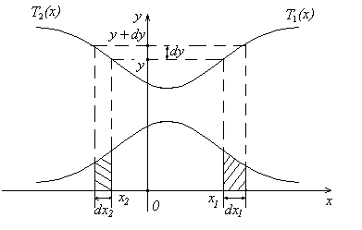
Рис.1.7.4
В данном случае выполнение неравенства, то есть случайной величины обеспечивается двумя несовместными событиями, то есть случайная величина попадает в отрезок или в отрезок. Поэтому вероятность попадания в отрезок должна равняться (согласно теореме сложения вероятностей) сумме вероятностей попадания в первый, либо во второй отрезок:
или
,
,
откуда окончательно имеем
.
Если имеется большее, чем два, число ветвей обратной функции, то сумма берется по всем ветвям. Если требуется вычислить числовые характеристики преобразованной случайной величины, то их можно найти без предварительного вычисления плотности вероятности. Математическое ожидание вычисляется по формуле:
, а дисперсия:

Пример 1: Рассмотрим линейное преобразование, где и - постоянные величины. Функция преобразования однозначна:
.
Обратная функция:
; производится по , тогда функция распределения случайной величины:
.
Докажем, что случайная величина подчиняется нормальному закону распределения:
.
Тогда,
.
Это есть не что иное, как нормальный закон распределения, то есть - гауссовская случайная величина с математическим ожиданием: и дисперсией:.
Нетрудно убедиться, что этот результат распространяется и на случай, если имеет равномерную плотность вероятности и отлична в нуле.
Пример 2: Квадратичное преобразование на примере двустороннего безынерционного квадратичного детектора.
, ,.
Случайная величина, поэтому, для. При обратная функция;.
;.
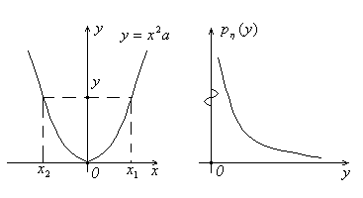
Рис.1.7.5
Следовательно, для.
Если плотность вероятности есть четная функция (то есть), то формула упрощается:
,;,.
Если имеет нормальную плотность вероятности:
.
Примечание: Если имеет равномерную плотность вероятности:, , , , то плотность вероятности преобразованной величины:

.

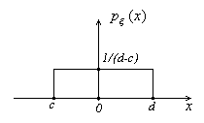
Рис.1.7.6
Рассмотрим преобразование заданной плотности вероятности в равномерную, представляющее большой практический интерес. Пусть случайная величина с интегральной функцией распределения подвергается преобразованию:, где и заданные числа.
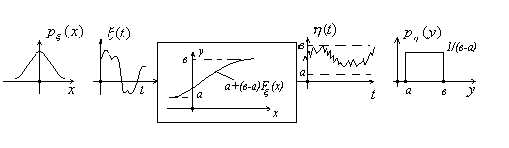
Рис.1.7.7
Другими словами оператор преобразования равен:
. (1.7.2)
Убедимся, что случайная величина является равномерно распределенной на интервале.
Во-первых, докажем, что попадает в интервал. Из свойств интегральной функции распределения и следует, что случайная величина.
Плотность вероятности распределения случайной величины можно записать в виде:
, так как оператор является однозначной функцией, Определим производную по, то есть.
.
Подставим (1.7.4) в (1.7.3):
;
что и требовалось доказать.
Следовательно, всякая непрерывная плотность вероятности может быть преобразована в прямоугольную.
Для того, чтобы решить обратную задачу, то есть получить случайные числа с заданным законом распределения. Из равномерно распределенных случайных чисел пользуются обратным преобразованием
, где - функция, обратная заданной интегральной функции распределения:
.
Например, если под понимать интегральную функцию распределения гауссовской случайной величины, то преобразование (1.7.5) будет давать из равномерной плотности вероятности нормальную.
Таким образом, алгоритм получения случайной величины с заданной плотностью вероятности состоит из двух шагов:
Преобразовать исходную плотность вероятности в равномерную при помощи формулы (1.7.2).
При помощи формулы (1.7.5) преобразовать равномерную плотность вероятности в требуемую.
Этот результат распространяется

